Перелік необхідного програмного забезпечення:

1. Visual Studio Code - <https://code.visualstudio.com/> (Середовище розробки)
2. Node JS - <https://nodejs.org/uk/> (Фреймворк)
3. Mongo DB - <https://www.mongodb.com/> (База даних)
4. Robo 3T - <https://robomongo.org/> (Клієнт бази даних)

Послідовність роботи

1. Встановити середовище розробки, встановити фреймворк, встановити базу даних та клієнт для неї. Перезапустити ПК/Ноутбук.
2. Запустити сервер бази даних. Для цього необхідно на диску С створити папку data, а в середині цієї папки, створити папку db. Після чого необхідно відкрити командний рядок, зайти до створених папок та вставити такий запит в лапках: C:\Program Files\MongoDB\Server\4.0\bin\mongod.exe, на рисунку нижче відображено.

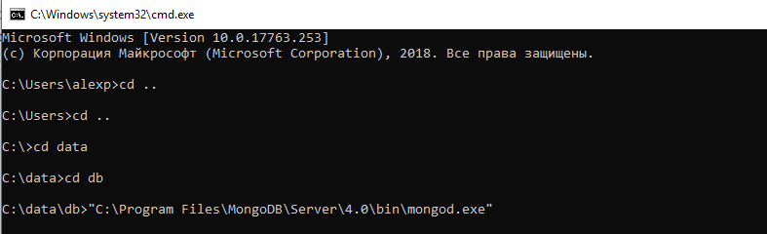

1. Наступним кроком буде запуск клієнта для бази даних. Після його запуску буде вікно. В ньому необхідно вибрати Create, створити новий конект, нічого не потрібно буде вписувати, просто створити.

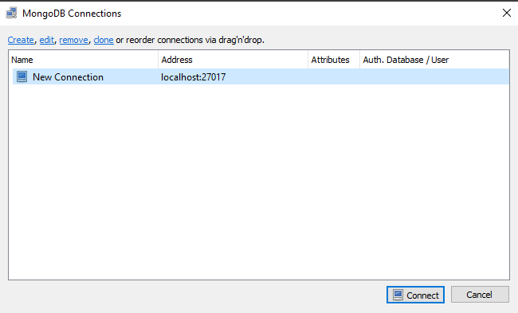

Після чого створити базу даних, у нашому випадку це eatshop.

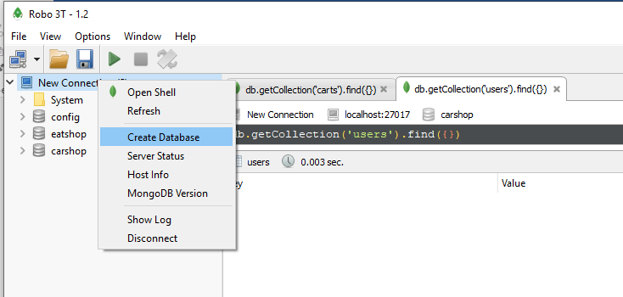

Створивши сервер і базу, перейдем до запуску проекту. Проект відкриваємо в середовищі розробки, і в терміналі пишемо: **npm install** Потім переходимо в папку client (**cd client**) і пишемо той самий вираз: **npm install** В папці client пишемо**: npm run build** Потім виходимо з цієї папки (cd ..) та пишемо **npm run start** Чекаємо запуску проекту та додавання записів до бази даних. Для того щоб додати користувачів до бази, необхідно на сайті проекту зареєструватись. Після того як раз додав дані до закладинок, після роботи з проектом, видали, щоб при наступному запускі все було ок.